


硕士学位论文开题报告

研 究 生 学 号 | 1816210692
研 究 生 姓 名 | 刘荣明
导师姓名（职称） | 吴慎将（教授）
学 院 | 兵器科学与技术学院
学 科 名 称 | 兵器科学与技术
论 文 题 目 | 微火工品温度场
 | 测试技术研究

2020 年 01 月 02 日
说 明

1、 学生应在导师研究领域内选题，所选题目必须经导师指导并同意后方可开题。开题报告审批通过后，题目一般不能随意改变。如需要对题目作非实质性调整，要经导师同意，学院主管领导批准，并报研究生院备案。题目如有实质性改变，需重新作开题报告。
2、 开题报告正文篇幅所要求的5000字是指报告表各中第二项到第六项内容。
3、 所列出的参考文献要求为精读文献。
4、 报告中各项内容可根据实际撰写情况加页。
5、 所通过的开题报告一式两份，一份学院保存，一份交研究生院备案。

一、题目名称：微火工品温度场测试技术研究
论文课题来源 | 国家级科研项目 | 省部（级）科研项目 | 横向课题 | 自选课题
论文课题来源 | √
二、论文选题的目的和意义（要求说明国内外现状研究状况）。
（一）课题的目的与意义
在信息化武器和微型化武器的大力发展之下，火工品已经成为建设国防、军工和军事的基础资源，与目前所知的原子能和电能一样具有重大的意义。
火工品是指装有火药或者炸药的一种元件，当受到外界能量刺激后产生燃烧或者爆炸的行为，用以引燃火药、引爆炸药、做机械功等预定功能的一次性使用的元件或装置的总称^{[1]}。通常将火工品用于军事应用以及民间建筑施工等方面^{[2]}。
微火工品作为一种新型的火工品，主要特征表现为换能信息化、结构微型化和序列集合化，其工作原理与表现完全不同于传统火工品，并且在国内的研究领域中微火工品也被称为第四代火工品或者先进火工品^{[3]}。主要涉及微尺度下（微米、纳米）含能材料响应特性和能量传递问题^{[4]}。通过对微火工品各项参数的测试，可以使得微火工品能够更好和更安全地被我们所控制、并且为人类服务。
目前，关于微火工品的相关研究，主要是研究火工品换能元的特征参数，其包括结构参数和性能指标参数^{[4]}。结构参数又包括其整体尺寸、焊台尺寸、桥区尺寸以及表面形貌等；性能指标包括电阻大小、安全电流、全发火电流、安全电压、全发火电压、发火能量、发火时间、爆轰输出温度场和能量转换特性等。
关于火工品的历史^{[5]}，最远可追溯至，装有击发药的火帽、雷汞管的应用，其标志着第一代火工品的诞生。
第一次世界大战前后，出现了叠氮化铅起爆药装填雷管的火工品，这大大提高了火工品的可靠性。
第二次世界大战前后，反坦克破甲弹和原子弹等新型弹药的发展促进了点火式火工品的发展。
20世纪70年代左右，随着导弹及航天技术的发展需要，出现了新型动力源火工品和防辐射、防静电、防雷击的电火工品或非电火工品。
20世纪80年代左右，出现了将微电子器件与发火元件集成在一个封装壳内的火工品，被称为微电子火工品^{[6]}。如半导体桥雷管的出现，代表着新一代火工品的诞生。
从20世纪90年代开始，我国对于火工品的消耗与日俱增，在兵器和国防的众多领域中，使用大量含能材料和化学能源，通过燃烧和爆轰方式进行引爆工作。通常情况下，引爆的工作环境极其恶劣，并且情况非常复杂，这对于测试爆轰温度场带来了更大的挑战。此外，温度场的瞬态变化可以直观的表现爆轰过程的稳定性，其测试的结果可以为爆轰起爆条件提供理论依据，对提高我国新一代火工品设计与生产能力具有重要的现实意义。
典型的半导体桥（SCB）火工品如图1所示。
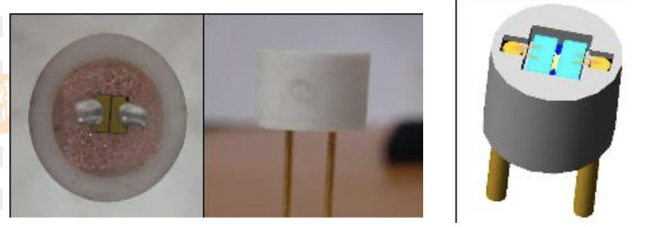
图1 半导体桥（SCB）火工品

（二）国内外研究现状
1958年Gibson^{[7]}使用光电比色法进行凝聚火工品的爆轰温度测量，其主要思路是将爆炸产生的光辐射信号经过光电转换，由普朗克辐射定律来测量温度。
1968年，Hollander^{[8]}首次提出半导体结构的火工品，并且在掺杂多晶硅层上面成功制备半导体复合薄膜，而且还申请了半导体火工品专利。
1985年Y.Kato^{[9]}研制了四通道高温测试系统，其相比于光电比色法，大大提高了测试精度。并使用该装置测试了TNT、PETN、RDX、HMX等四种高能火工品爆炸温度。
2003年白永林^{[10]}使用多光谱爆温测量系统，测试液体炸药硝基甲烷的爆轰温度，其结果表明该炸药的爆轰温度为3672K，扩展不确定度是100K。
2010年董新华^{[11]}使用多光谱辐射测温方法，进行火工品温度测量系统的研制，通过现场验收测试，得到两种火工品爆轰整个过程的真实温度变化曲线图如图2所示。通过两种火工品的真实温度变化曲线可以看出，火工品爆轰的瞬时温度变化区间为1100K～2700K。
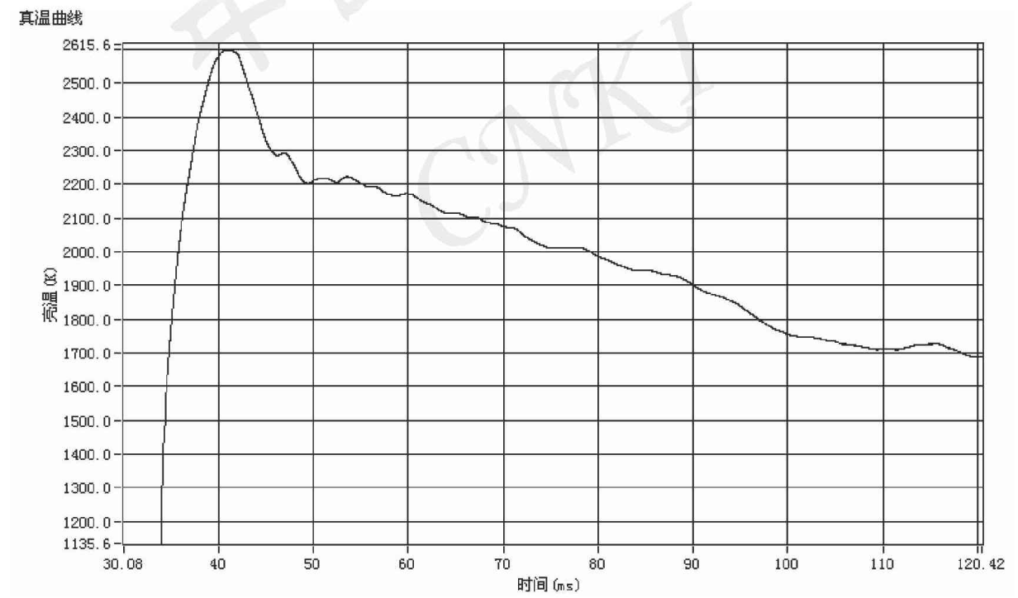
a.火工品一
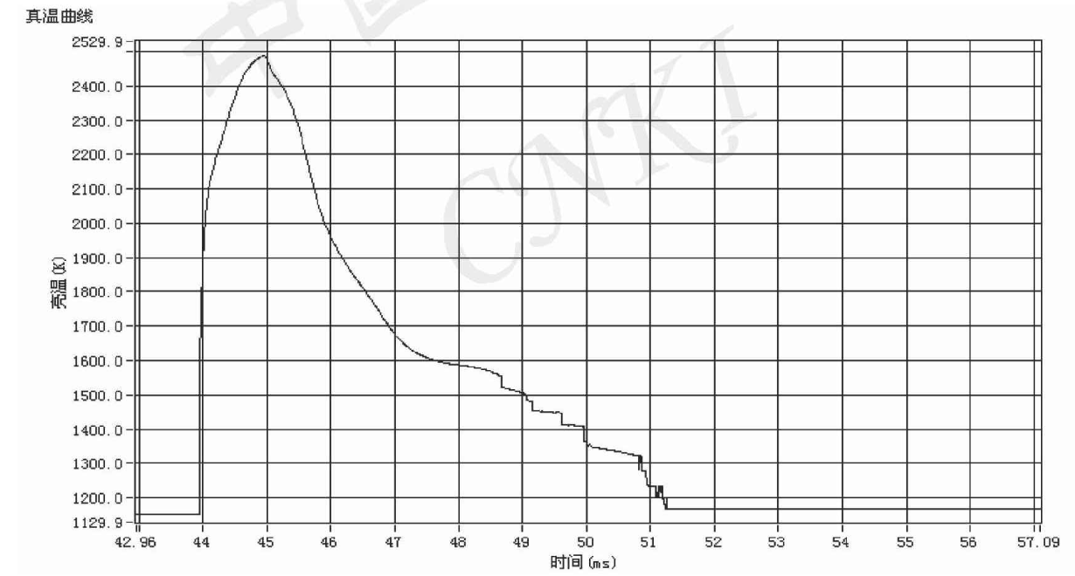
b.火工品二
图2 火工品真实温度变化曲线
2010年朱朋^{[12]}利用差热分析（DSC）对其制备的铝-氧化铜（Al/CuO）复合薄膜进行化学反应性能测试，结果表明铝-氧化铜复合薄膜在一定的条件下，可以发生氧化还原反应，化学反应热为ΔH=-1197.5kJ.mol⁻¹，理论推导出，反应可以达到的最高温度是2573℃(即铜的沸点)。
2011年张文超^{[13]}使用红外显微热像仪对复合半导体桥在不同电流激励条件下温度的变化进行了定量测试，得到了复合半导体桥在不同电流作用下温度随时间的变化规律，为研究半导体桥火工品安全特性的分析和预测提供了定量依据与参考。
2011年冯红艳^{[14]}使用发射光谱法和激光干涉测试方法，进行了SCB等离子体特性参数测量，并获得了SCB等离子体电子密度与温度随时间的变化数据。在后期放电开始和结束时，等离子体温度在1600K～2400K范围内变化。其中发射光谱法测试装置示意图，如图3所示，激光干涉测试装置示意图，如图4所示。
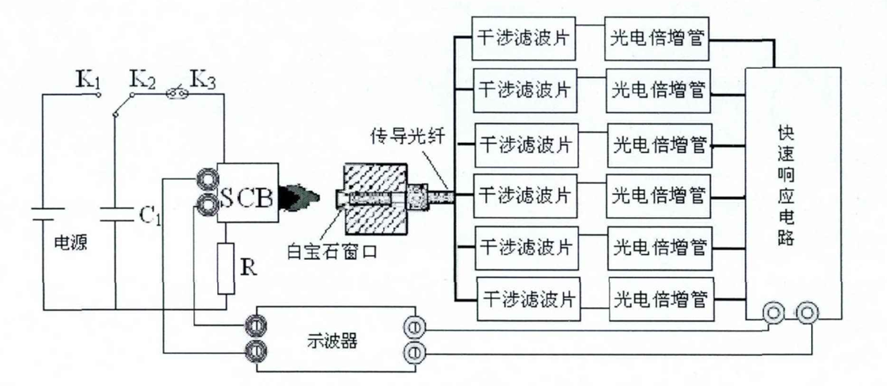
图3 发射光谱法测试装置示意图
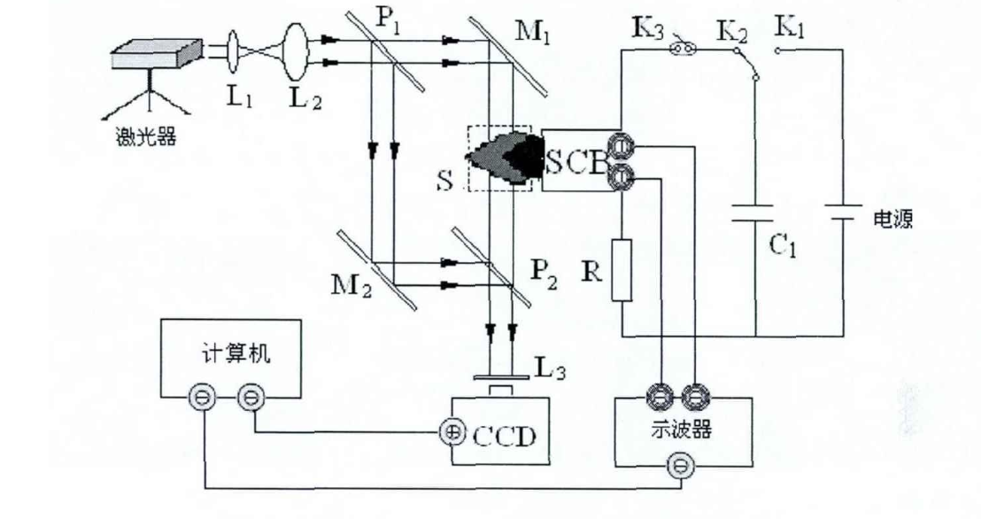
图4 激光干涉测试装置示意图
2011年任小明等^{[15]}对其设计制备的Ni-Cr薄膜换能元进行发火特性测试，并设计Ni-Cr薄膜换能元发火电路示意图，如图5所示。依据GJB/z377A-94测量其发火感度，得到其平均电阻3.45Ω，平均发火电压为6.67V，全发火电压8V左右，标准方差0.35V。
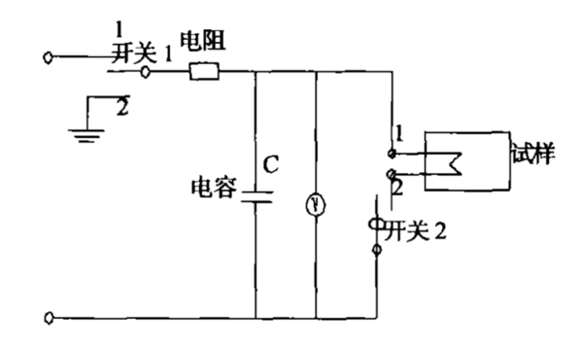
图5 Ni-Cr薄膜换能元发火电路示意图
2014年周庆等^{[16]}研究并优化设计了桥带式电火工品，并基于傅里叶传热定律，建立了Ni-Cr金属桥带电火工品发火的数理模型。根据差分表达式，计算给定激励电流值和作用时间的金属桥带换能元的温度分布情况。获得实验结果表明：当电流为3.8A，温度大约在10ms之后区域稳定，其温度值约为1100摄氏度。
2016年官震^{[17]}研究并制备含能半导体桥SCB-Al/MoO3，设计的SCB-Al/MoO3含能桥结构如图6所示。利用原子双谱线测温法获得了Al/MoO3纳米含能复合薄膜对SCB-Al/MoO3电爆等离子体温度的影响规律，在较高的点火电压下温度上升较快，最高温度达到9000K（计算温度）以上。
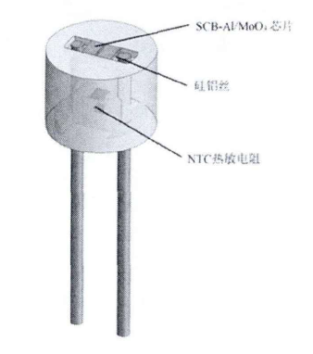
图6 SCB-Al/MoO3含能桥结构
2018年刘运斌^{[18]}研究了Al/CuO在电容激励下的发火过程变化，电容激励原理示意图，如图7所示。并利用ANSYS软件模拟了不同电压下的含能桥反应区温度，其中全爆时表面温度分布云图，如图8所示。从图上可以看出含能桥桥头产生的热量最高可以达到3197.3℃,反应区温度最低也可以达到540℃。
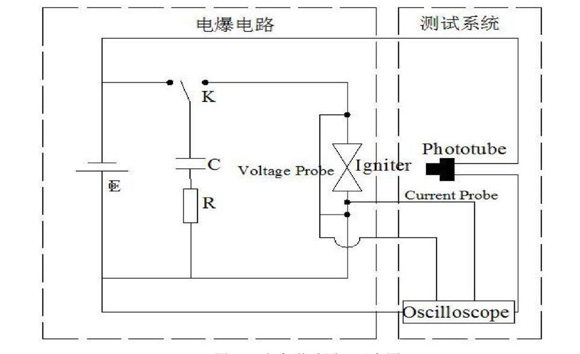
图7 电容激励原理示意图
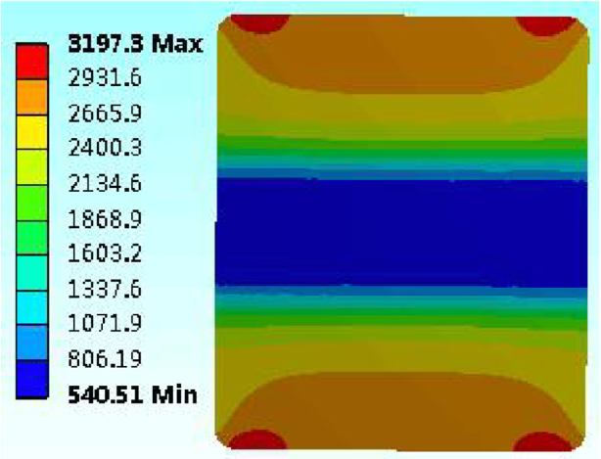
图8 Al/CuO全爆时表面温度分布云图

三、研究工作的主要内容和重点
微火工品有多种类型，其中研究比较多的是微电子延期火工品和半导体桥微火工品^{[19]}。本课题使用纹影（Schlieren）光学系统，测试半导体桥（SCB）微火工品爆轰产生的温度场，研究其爆轰温度场状态参数。详细内容如下：
1、基于已有的标准纹影光学系统、激光光源和高速摄像相机，进行半导体桥微火工品爆轰纹影光学实验，获得半导体桥微火工品爆轰瞬态产生的温度场纹影图像。
2、基于纹影光学技术理论知识与半导体桥微火工品爆轰产生的温度场状态参数关系，进行爆轰温度场状态参数测试研究，并获得爆轰三维温度场信息。
3、半导体桥微火工品的规格参数：火工品桥箔材料为Al/CuO，厚度为4μm～75μm。外径Ф10mm。金属桥箔连接长度3mm。（做实验的时候，询问一下，如何表示火工品的参数，整体尺寸、焊台尺寸、桥区尺寸，表面形貌，电阻大小、安全电流、全发火电流、安全电压、全发火电压、发火能量、发火时间、爆轰输出温度场，能量转换）。
4、半导体桥微火工品爆轰的测试时间范围：0～300ms。（做实验的时候，询问一下，爆轰的时间是多少）
5、激光光源的参数信息：532nm。（确定是否改变）
6、高速摄像相机的参数信息：帧数范围：1000fps～10000fps。（做实验的时候，询问一下，并且纪录下来，并拍下参数牌，和整体图）。

四、研究方案、技术路线及措施，所需的技术条件及试验条件，存在的主要问题和关键技术。
（一）研究方案、技术路线及措施
常见的测试技术，按照接触方式主要分为两种，接触式测试技术和非接触式测试技术^{[20]}。
其中，接触式测试技术是将某一传感器件，放置于被测试对象的介质中，并且使其相互接触。如测试温度场分布，可将测试对象与温度传感器相接触，产生相应的热交换以达到测温的目的（需要注意传感器的可承受温度范围上限值）。基于接触式的测试技术可以通过巧妙的位置布置，精确的得到被测对象内部的某点温度。其主要基于热力学定律，根据热平衡理论得到测试结果，被测对象的温度就是传感器反映得出的温度。由于接触的缘故，必然出现传感器影响被测对象特性的问题，其对于测试结果的准确度提出了极大考验。并且在对某些特殊的测试对象测试时，会存在没有办法完成测试对象与传感器的接触，因此需要寻找新的解决方案，也即出现了非接触式测试技术。
在非接触式的测试技术中，其中最具有代表性的测试手段是基于光学方法的测试技术。主要的原因是，光线具有很好的成像能力、瞬态响应速度较快和测试理论相对完善。一般非接触测试也包含使用传感器的测试方法，其主要原理是利用被测介质的辐射进行测试研究，该方法虽然可以得到测试结果，但是其受限制于被测对象的特征吸收峰。
通过分析接触式测试技术与非接触式测试技术，可以发现非接触测试技术不受测试对象的特性（如温度）限制。虽然，接触式测试技术的测试精度优于非接触式测试精度，并且结构也相对简单，成本较低，但是采用光学方法的非接触式测试技术，可以获得更好的瞬态响应特性，并且不会影响被测对象的区域，因而其测试技术要求的复杂度也较高。
由于本课题的研究对象为微火工品的爆轰温度场，对于瞬态变化的响应要求较高，综合考虑各方面的因素，选择基于光学方法的非接触式测试技术。并且通过非接触式测试技术实现精确、实时、快速测试温度场，在工业、军事、航天航空等领域应用广泛。

（二）所需的技术条件及实验条件
由于光学测试方法中的纹影技术（Schlieren Technique）是流场显示和测量的常见方法，能够实现气流的可视化。并且纹影技术在现代快速发展的数字图像处理技术的基础上，其常作为温度场的状态参数定量分析手段。
基于纹影技术可以快速搭建微火工品温度场测试实验平台，其纹影装置器件^{[21, 22]}包括：激光器（单色扩展光源）、纹影镜组（双透镜）、刀口、聚焦凸透镜、屏幕。简单的纹影系统示意图，如图9所示。
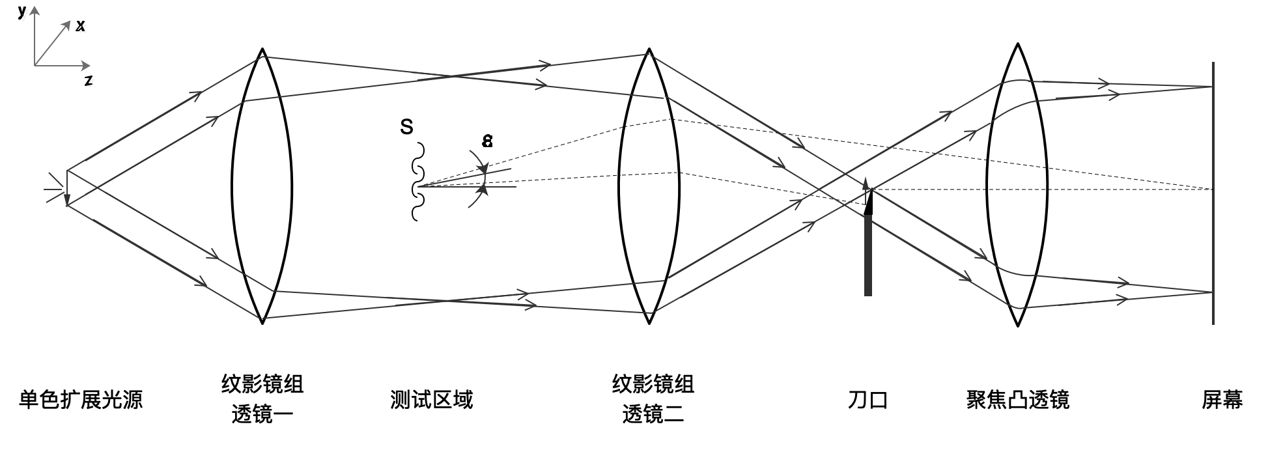
图9 纹影系统示意图
从上图可以看到，光传播方向在z轴正向，x轴和y轴是横向坐标。单色扩展光源发出的光线以向下的箭头表示。光束在通过纹影镜组（透镜一）之后，变为平行光，穿过测试区并通过纹影镜组（透镜二）后重新聚焦，在刀口处形成光源倒立的实像。刀口的刀刃阻挡了一部分扩展光源成像，大约是扩展光源的一半。刀刃右侧的透镜（聚焦凸透镜或者镜头），使测试区的纹影对象成像在显示屏幕上，显示为倒立的实像。
通过使用高速相机在刀口之后，采集测试区域中不均匀折射率梯度产生的光线偏移原来传播方向的纹影图像。
在纹影技术中，由透镜的光学特性^{[23, 24]}可知，在光源和刀口面，测试区域以及屏幕都是一组共轭光学平面。他们彼此之间存在着傅里叶逆变换关系^{[25]}。虽然光源像在刀口处产生了位移，但测试区的点通过透镜二仍将成像到屏幕上原来的像面的位置上。这与透镜的特性有关，并不取决于光线的是否在测试区产生偏转角ε。所以折射光线的特征可以由刀口的遮挡多少来表征，进而形成能够反映环境照度变化的纹影图像^{[26]}，纹影图像就是由许多这样变化着的照度点构成的，与纹影测试对象折射形状和强度相对应。其采集的图像，不再只是二进制黑白图像，而是连续灰阶纹影图像^{[27]}。
根据理想气体状态方程可以得到测试区域温度与密度状态参数之间的关系^{[28, 29]}，如下所示：
 | 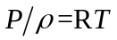 | (1)
其中，P为气体压强，ρ为密度，R为气体常量，T为温度（单位为开尔文）。
由于空气和其他气体的折射率n与气体密度ρ之间存在着简单的线性关系格拉斯通-戴尔(Gladstone-Dale)公式^{[30, 31]}：
 | 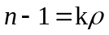 | (2)
在标准大气中，对于可见光，格拉斯通-戴尔常数（Gladstone-Dale常数）k ≈ 0.23cm³/g。对于其他气体也可能会发生变化，大致的范围是0.1～1.5cm³/g。
综合气体温度与密度的关系和气体密度与折射率之间的关系，可知测试爆轰区域的温度场状态参数，最终转化为测试折射率梯度参数。
根据纹影技术的光线折射几何理论^{[32]}可知，光的不均匀性所导致光的折射和弯曲程度与x，y平面内各自折射率梯度成正比。
由此产生光线的弯曲率可表示如下：
 | 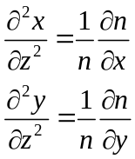 | (3)
在x，y轴方向上，可得光线的偏折角ε径向积分为：
 | 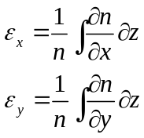 | (4)
从上式可知，使用纹影技术测试爆轰区域的折射率梯度，可以转化为测试爆轰温度变化引起的光线偏折角度。
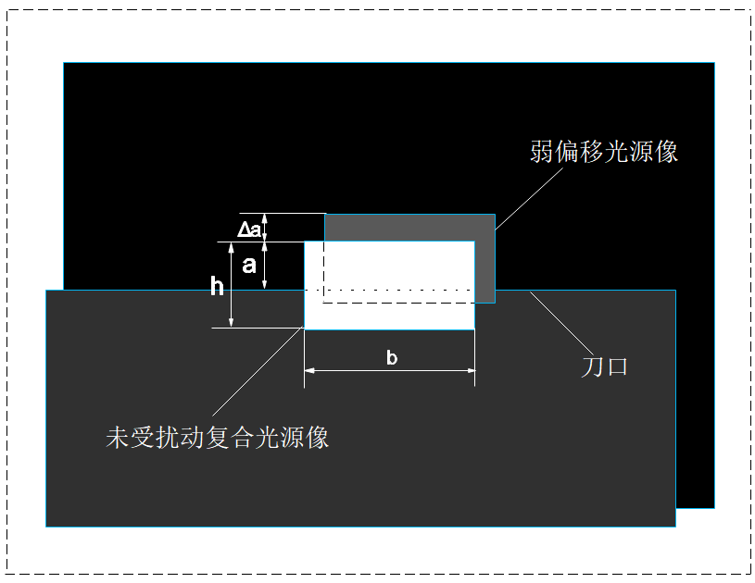
图10 刀口平面简图
在图10中，可以注意到刀口对未受扰动复合光源像的遮挡量可以直接影响显示屏上的纹影图像背景照度水平。任何测试区域的折射，导致的光源像元素偏移，都能改变屏幕上的照度。当偏移向y轴负向，而不是y轴正向时，此时将使纹影图像的照度减小。
在测试系统范围内，根据几何光学知识，可以得到图像照度E与刀口的遮挡量呈正比线性关系^{[32]}。
 | 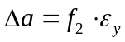 | (5)
其中，f₂是纹影系统中透镜二的焦距，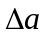是测试区的某点折射，使得弱偏移光源像偏移的距离，ε_{y}是光线在y轴偏折角。图像照度E也与y轴方向的折射角ε成线性关系。所以，可以通过量化图像照度E，得到∂n/∂y，进而积分得到被测区域的折射率n。
基于以上的基础知识，可以得到密度沿射流轴线分布的表达式：
 | 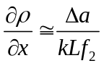 | (6)
上式中，L为沿光轴的流场深度（光线穿过流场的长度）。
沿x轴积分获得射流中心线的密度分布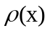，假设流体密度在某个参考点（周围的空气）的密度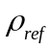是已知的：
 | 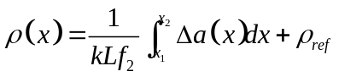 | (7)
上式表征了纹影定量测量密度场的基本公式，温度场的测量只需使用温度与密度关系公式（1）进行计算即可。
（待确定是否保留）基于上述纹影光学理论与状态参数的关系，进行仿真计算方法研究，将根据给定的温度场状态参数，通过计算光线的传播轨迹^{[33, 34]}，获得对应的纹影图像。
通过对比实验获得的微火工品温度场结果与仿真计算结果，进行交互验证，分析纹影光学测试技术和仿真计算方法的误差。
根据上述纹影测试系统与微火工品激励电路可以得到本课题采用的半导体桥微火工品测试装置示意图，如图11所示。
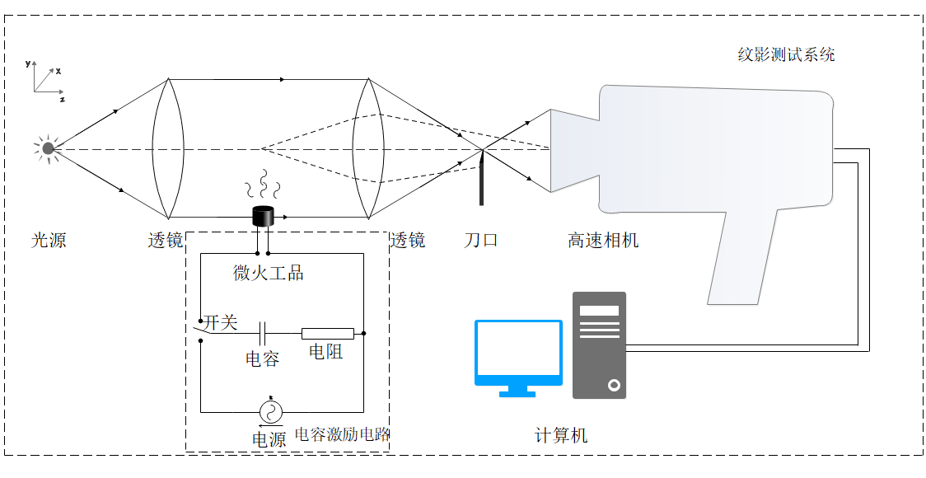
图11 半导体桥微火工品测试装置示意图
目前实验条件已经具备纹影系统所需要的仪器装置，包括：激光光源，纹影系统和高速摄像相机。如下图12所示：（添加激光光源图，纹影系统图，高速摄像相机图）

（三）存在的主要问题和关键技术
从前期的理论研究与探索中，发现存在以下主要问题和关键技术：
1、由于半导体桥微火工品属于保密级器件，在进行温度场测试实验中，需要遵守相关规定，不能进行大量的实验测试研究。
2、国内外使用纹影技术测试火工品性能参数的研究较少，可以借鉴的思路缺乏。
3、如何通过纹影技术解算得到的二维切面温度数据，获得三维温度场信息。

五、预期达到的目标。
本课题预期达到的目标如下：
1、基于半导体桥微火工品测试装置，获得表征微火工品温度场参数信息的纹影图像。
2、根据测试装置得到的纹影图像，进行微火工品温度场的状态参数研究，并获得微火工品温度变化范围，预期温度范围：600K～3000K±20K。
3、导入温度场测试纹影图像，系统自动进行计算，并获得半导体桥微火工品的温度场三维信息。
4、发表学术论文一篇。

六、研究计划及进度。
（一）研究计划
根据本课题涉及的相关内容，将本课题的研究计划与进度划分为如下阶段：
第一阶段：
2019年09月～2019年12月，阅读文献，查阅相关资料，选题，确定课题研究内容与方向。
第二阶段：
2020年01月～2020年06月，完善测试基础理论知识，进行半导体桥微火工品测试实验，解算爆轰温度场一维和二维信息。
第三阶段：
2020年07月～2020年12月，根据一维与二维温度场信息，解算三维温度场信息，并进行分析研究，并初步撰写论文初稿。
第四阶段：
2021年01月～2021年04月，完善毕业论文，准备毕业答辩。
七、参考文献（理工科参考文献数量不少于30篇，其中外文文献不少于10篇；文科参考文献数量不少于20篇，其中外文文献不少于5篇）。
[1] 孔俊峰, 李兵. 新一代火工技术及其应用 [J]. 国防技术基础, 2010, 07: 40-43+51.
[2] 阮华. 关于微电子火工品的发展及应用研究 [J]. 化工管理, 2015, 17: 69.
[3] 褚恩义, 张方, 张蕊, 等. 第四代火工品部分概念初步探讨 [J]. 火工品, 2018, 01: 1-5.
[4] 张彬, 褚恩义, 任炜, 等. MEMS火工品换能元的研究进展 [J]. 含能材料, 2017, 25(05): 428-436.
[5] 赵金芳. 火工品多参数测试系统设计 [D]; 中北大学, 2011.
[6] 许碧英, 常海. 高技术火工品的发展及其对引信技术的影响 [J]. 火工品, 1995, 02: 32-36.
[7] GIBSON F.C B M L, SUMMERS, ETC. Use of an electro-optical method to detonation temperature in high explosives [J]. Journal of Applied Physics, 1958, 29(4): 628-632.
[8] L.E. HOLLANDER J. Semiconductive explosive igniter[P]. United States patent:3366055,1968.
[9] Y.KATO, K.TANAKA, T.HIKITA. Detonation Temprature of Nitromethane and Some Solid High Explosives Eighth Symposium on detonation. [J]. 1985, 558-565.
[10] 白永林, 任克惠, 欧阳娴, 等. 炸药爆轰温度的瞬时多光谱测量 [J]. 光子学报, 2003, 07: 868-871.
[11] 董新华. 基于多光谱辐射测温理论的火工品温度测量系统的研制 [D]; 哈尔滨工业大学, 2010.
[12] 朱朋, 沈瑞琪, 叶迎华, 等. 铝-氧化铜复合薄膜化学反应性能 [J]. 含能材料, 2010, 18(04): 427-430.
[13] 张文超. 复合半导体桥电爆特性及桥温变化的研究 [D]; 南京理工大学, 2011.
[14] 冯红艳. 半导体桥等离子体与药剂作用机理研究 [D]; 南京理工大学, 2011.
[15] 任小明, 解瑞珍, 薛艳, 等. Ni-Cr薄膜换能元点火性能研究 [J]. 火工品, 2011, 02: 4-6.
[16] 周庆, 焦清介. 电流激励Ni-Cr桥带式电火工品发火模型 [J]. 含能材料, 2014, 22(06): 824-7.
[17] 官震. Al/MoO_3含能半导体桥的点火与起爆技术研究 [D]; 南京理工大学, 2016.
[18] 刘运斌. Al/CuO含能桥性能及在B/KNO_3点火药中的应用 [D]; 沈阳理工大学, 2018.
[19] 刘西广, 徐振相, 宋敬埔, 等. 半导体桥火工品的发展 [J]. 爆破器材, 1995, 04: 12-17.
[20] 杨永军. 温度测量技术现状和发展概述 [J]. 计测技术, 2009, 29(04): 62-65.
[21] SETTLES G S. Colour-coding schlieren techniques for the optical study of heat and fluid flow [J]. International Journal of Heat & Fluid Flow, 1985, 6(1): 3-15.
[22] PHILBERT, SURGET M J, VERET C. Handbook of Flow Visualization [M]. Shadowgraph and schlieren. Hemisphere Pub., Washington. 1989: 189-217.
[23] SPEAK G S, WALTERS D J. Optical considerations and limitations of theSchlieren method [J]. British Aero, Research Council, 1950,
[24] WEINBERG F J. Optics of flames: including methods for the study of refractive index fields in combustion and aerodynamics [M]. 1963.
[25] HANENKAMP A, MERZKIRCH W. Investigation of the properties of a sharp-focusing schlieren system by means of Fourier analysis [J]. Optics and Lasers in Engineering 2006, 44159–44169.
[26] SHULMAN A R. Principles of optical data processing for engineers [J]. NASA Technical Report 1970,
[27] D. BUNJONG, PUSSADEEL N, WATTANAKASIWICH P. Optimized conditions of Schlieren photography [J]. Journal of Physics, 2018, 1144.
[28] KOSIGI S, MAENO K, HONMA H. Measurement of Gas Temperature Profile in Discharge Region of Excimer Laser with Laser Schlieren Method [J]. Journal of Applied Physics, 1993, 32: 4980-4986.
[29] PREVOSTO L, ARTANA G, MANCINELLI B, et al. Schlieren technique applied to the arc temperature measurement in a high energy density cutting torch [J]. Journal of Applied Physics, 2010, 107: 023304.
[30] 贺安之, 阎大鹏. 激光瞬态干涉度量学 [M]. 北京:北京机械工业出版社, 1993.
[31] 朱德忠. 热物理激光测试技术 [M]. 北京:科学出版社, 1990.
[32] SETTLES G S. Schlieren and Shadowgraph Techniques [M]. Springer, 2001.
[33] DECKER G, DEUTSCH R, KIES W, et al. Computer-simulated schlieren optics [J]. Optical Society of America, 1985, 24: 823-828.
[34] 云南电网有限责任公司电力科学研究院. 一种获取激光阴影、纹影及剪切干涉图像的仿真计算方法: 中国, 109684690 [P/OL]. 2019-04-26.

八、导师审查意见：

导师签字：

年 月 日
九、评议小组意见：

组长：

成员：

年 月 日
十、学院意见：

签字：

学院盖章：

年 月 日

